卫生健康信息

（第 13 期）

奈曼旗卫健系统党委 奈曼旗卫健委 2024年2月1日

# 【喜报】全国通报表扬2023年度“优质基层服务行”名单——奈曼旗大镇社区卫生服务中心榜上有名！！

1月29日，国家卫生健康委官网发布《关于对2023年度“优质服务基层行”活动表现突出服务优质机构予以通报表扬的通知》（国卫办基层函〔2024〕26号），全国共2427所乡镇卫生院和社区卫生服务中心达到服务能力推荐标准获评2023年度“优质服务基层行”活动表现突出、服务优质的机构，奈曼旗大镇社区卫生服务中心榜上有名。

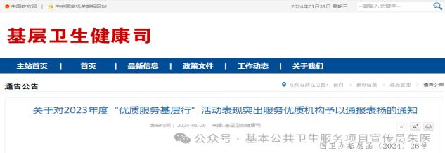

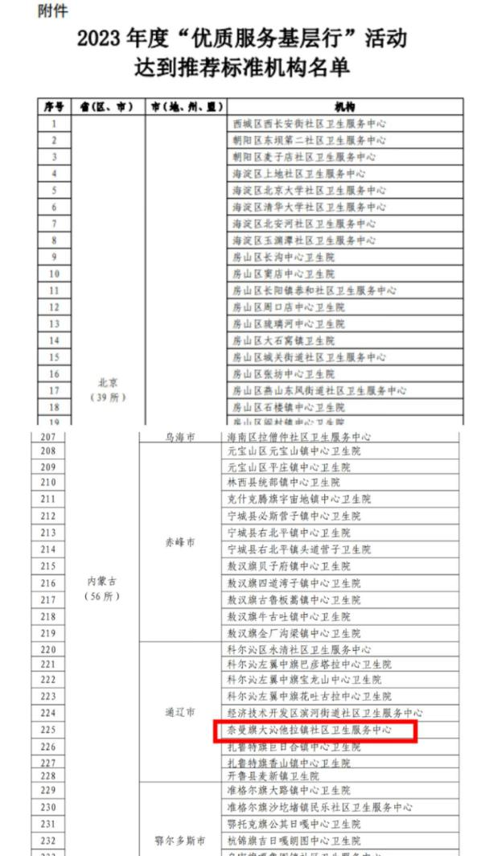

优质服务基层”活动是提高基层防病治病和健康管理能力，加快构建优质高效医疗卫生服务体系，不断增强人民群众获得感幸福感的有效举措。2023年，奈曼旗卫生健康委员会立足为群众提供全方位全周期的基本医疗卫生服务，对照新版标准，补短板、强弱项，持续加强服务能力建设，持续提升服务能力，努力提高服务质量，取得了积极成效。

下一步，奈曼旗卫生健康委员会将继续深入开展“优质服务基层行”活动，持续提升基层防病治病和健康管理能力，坚持中西医并重，强化医防融合服务，建设优质高效的基层医疗卫生服务体系，不断满足人民群众日益增长的基本医疗卫生服务需求。

供稿：卫健委齐梦妮

审核：卫健委包金山

终审：卫健委刘海燕